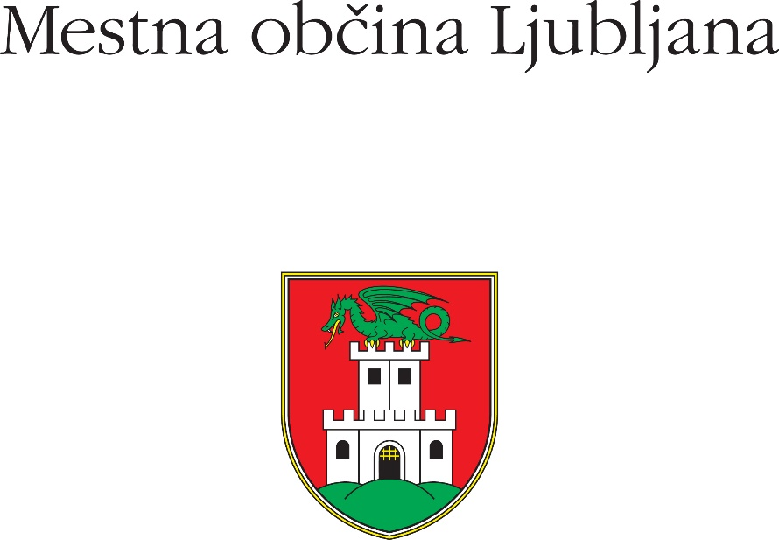

JAVNI POZIV PROMOTORJEM
K PODAJI VLOG O ZAINTERESIRANOSTI
ZA IZVEDBO JAVNO-ZASEBNEGA PARTNERSTVA ZA

PROJEKT ENERGETSKEGA POGODBENIŠTVA NA PETIH OBJEKTIH MESTNE OBČINE LJUBLJANA
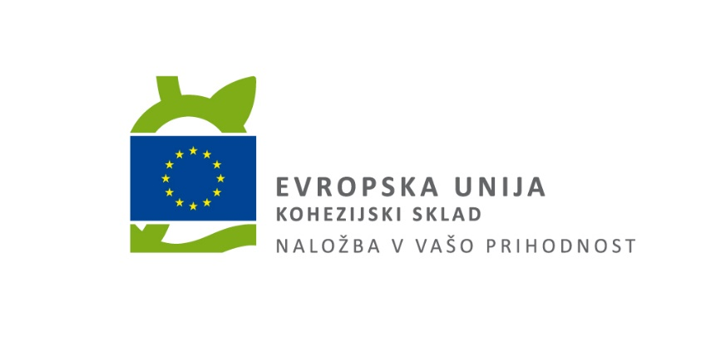
Operacija je sofinancirana v okviru »Operativnega programa Evropske kohezijske politike za obdobje 2014 - 2020«, prednostne osi 4 »Trajnostna raba in proizvodnja energije ter pametna omrežja«, tematskega cilja 4 »Podpora prehodu na nizkoogljično gospodarstvo v vseh sektorjih«, prednostne naložbe 1 »Spodbujanje energetske učinkovitosti, pametnega ravnanja z energijo in uporabe obnovljivih virov energije v javni infrastrukturi, vključno z javnimi stavbami, in stanovanjskem sektorju«, specifičnega cilja 1 »Povečanje učinkovitosti rabe energije v javnem sektorju«.

VSEBINA POZIVA
1. POVABILO K ODDAJI VLOGE 3
2. NAVODILA PROMOTORJEM ZA IZDELAVO VLOGE 3
2.1. INFORMACIJE O JAVNEM PARTNERJU 3
2.2. SPLOŠNE INFORMACIJE O JAVNEM POZIVU 3
2.3. PRAVNA PODLAGA ZA IZVEDBO JAVNEGA POZIVA 3
2.4. VPRAŠANJA 4
2.5. OGLED OBJEKTOV 4
2.6. DOKUMENTACIJA JAVNEGA PARTNERJA 4
2.7. IZHODIŠČA JAVNEGA PARTNERJA 4
2.8. VLOGA 4
2.8.1. VSEBINA IN OBLIKA VLOGE 4
2.8.2. ODDAJA, SPREMEMBA, UMIK TER JAVNO ODPIRANJE VLOG 5
2.8.3. IZVEDBA PREDSTAVITVENIH SESTANKOV 6
2.9. PRAVICE PROMOTORJEV 6
2.10. NADALJEVANJE POSTOPKA 6
3. OVOJNICA 7

POVABILO K ODDAJI VLOGE
Mestna občina Ljubljana, Mestni trg 1, 1000 Ljubljana, na podlagi 32., 33. in 34. člena Zakona o javno-zasebnem partnerstvu (Uradni list RS, št. 127/06; v nadaljevanju: ZJZP) objavlja predmetni javni poziv promotorjem s katerim poziva morebitne promotorje k podaji vlog o zainteresiranosti za izvedbo javno-zasebnega partnerstva za projekt energetskega pogodbeništva na petih objektih Mestne občine Ljubljana.
Zainteresirane promotorje vabimo, da oddajo vlogo o zainteresiranosti za izvedbo javno-zasebnega partnerstva, ki mora biti v celoti pripravljena v skladu s predmetnim pozivom, ZJZP, Pravilnikom o vsebini upravičenosti izvedbe projekta po modelu javno zasebnega partnerstva (Uradni list RS, št. 32/07) ter Uredbo o enotni metodologiji za pripravo in obravnavo investicijske dokumentacije na področju javnih financ (Uradni list RS, št. 60/06 in 54/10).

NAVODILA PROMOTORJEM ZA IZDELAVO VLOGE

INFORMACIJE O JAVNEM PARTNERJU
Naziv: Mestna občina Ljubljana
Naslov: Mestni trg 1, 1000 Ljubljana
Internetni naslov: http://www.ljubljana.si/
Zakoniti zastopnik: Janković Zoran, župan
Kontaktna oseba: Irena Bezgovšek
Elektronski kontakt: irena.bezgovsek@ljubljana.si

SPLOŠNE INFORMACIJE O JAVNEM POZIVU
Ime projekta: Javno zasebno partnerstvo za izvedbo projekta energetskega pogodbeništva na petih objektih Mestne občine Ljubljana.
Vrsta postopka: Poziv promotorjem na podlagi 32., 33. in 34. člena ZJZP v okviru predhodnega postopka javno-zasebnega partnerstva na podlagi prvega poglavja III. dela ZJZP.
Kratek opis predmeta poziva: V okviru projekta je predvideno javno-zasebno partnerstvo za izvedbo energetskega pogodbeništva za celovito energetsko obnovo objektov petih objektov Mestne občine Ljubljana in sicer:
- Vrtec Mladi rod enota Čira čara, Belokranjska ulica 27,
- Vrtec Pod gradom enota Prule Praprotnikova, Praprotnikova ulica 2,
- Vrtec Mojca enota Tinkara, Pečnikova ulica 11,
- Vrtec Vodmat enota Vodmat, Korytkova 24,
- Vrtec Vodmat enota Vodmat, Korytkova 26.
Variante: Variantne vloge so dopustne.

PRAVNA PODLAGA ZA IZVEDBO JAVNEGA POZIVA
Javni poziv promotorjem se izvaja na podlagi sledečih pravnih podlag:
- Zakona o javno-zasebnem partnerstvu (Uradni list RS, št. 127/06),
- Pravilnika o vsebini upravičenosti izvedbe projekta po modelu javno zasebnega partnerstva (Uradni list RS, št. 32/07),
- Uredbe o enotni metodologiji za pripravo in obravnavo investicijske dokumentacije na področju javnih financ (Uradni list RS, št. 60/06 in 54/10),
- Energetskega zakona (Uradni list RS, št. 17/14 in 81/15),
- Operativnega programa za izvajanje evropske kohezijske politike v obdobju 2014 – 2020,
ter na podlagi ostale veljavne zakonodaje na področju predmeta javno-zasebnega partnerstva.
Navedeno zakonodajo mora promotor upoštevati pri pripravi vloge.

VPRAŠANJA
Promotorji lahko zastavijo vprašanja v zvezi s postopkom in ostalimi elementi projekta pri kontaktni osebi iz poglavja 2.1 te dokumentacije. Skrajni rok za postavitev vprašanj je 31.01.2017 do 10:00 ure. Javni partner bo podal pojasnila, navezujoča se na zastavljena vprašanja, do 03.02.2017.

OGLED OBJEKTOV
Ogled objektov, ki so predmet predmetnega poziva, je možen po predhodni najavi, ki mora biti podana pri kontaktni osebi iz poglavja 2.1 te dokumentacije do 31.01.2017 do 10:00 ure. Ogled se bo vršil z vsakim potencialnim promotorjem ločeno, po predhodnem urniku, ki bo posredovan vsakemu potencialnemu promotorju, ki bo zaprosil za ogled.

DOKUMENTACIJA JAVNEGA PARTNERJA
Dokumentacija javnega partnerja obseg razširjene energetske preglede objektov, ki so predmet tega poziva, ki so objavljeni v okviru predmetnega poziva.
Ta dokumentacija je sestavni del javnega poziva promotorjem in jo morajo potencialni promotorji upoštevati pri podaji vloge.

IZHODIŠČA JAVNEGA PARTNERJA
Izhodišča javnega partnerja so sledeča:
- celovita energetska sanacija objektov in izvedba e-polnilnice za avtomobile;
- trajanje javno-zasebnega partnerstva največ 15 let;
- ukrepi za izboljšanje energetske učinkovitosti izvedeni izključno s finančnim vložkom zasebnega partnerja in nepovratnimi sredstvi za energetsko prenovo stavb javnega sektorja v okviru »Operativnega programa Evropske kohezijske politike za obdobje 2014 - 2020«;
- izvedba ukrepov za izboljšanje energetske učinkovitosti najkasneje v letu 2017;
Izhodišča so informativne narave in jih potencialni promotorji lahko prilagodijo svojim videnjem projekta.

VLOGA

VSEBINA IN OBLIKA VLOGE
Vlogo promotorja o zainteresiranosti za izvedbo javno-zasebnega partnerstva mora vsebovati:
- predstavitev promotorja, ki naj zajema vsaj:
  - opis razvojnih in organizacijskih možnosti in sposobnosti promotorja (t.i. analiza razvojnih možnosti in sposobnosti investitorja),
  - opredelitev finančnih sposobnosti promotorja,
  - opredelitev tehničnih sposobnosti promotorja (npr. referenc na podobnih projektih),
  - opredelitev kadrovskih sposobnosti promotorja,
  - navedbo kontaktne osebe z ustreznim kontaktnimi podatki;
- idejne rešitve za dosego razpisanih ciljev in tehnične specifikacije, ki naj zajema vsaj:
  - predlog oblike javno-zasebnega partnerstva,
  - predlog ukrepov za izboljšanje energetske učinkovitosti po objektih oziroma sklopih objektov;
- prikaz ocenjene vrednosti investicije ter predvidene finančne konstrukcije, iz katere bodo razvidna tveganja, ki bi jih zainteresirana oseba prevzela z oceno vrednosti posameznega prevzetega tveganja, ki naj zajema vsaj:
  - predlog modela financiranja javno-zasebnega partnerstva,
  - opredelitev in razčlenitev vložkov in zavez zasebnega partnerja po objektih oziroma in sklopih objektov,
  - opredelitev in razčlenitev vložkov in zavez javnega partnerja po objektih oziroma sklopih objektov,
  - oceno tveganj predlaganega modela javno-zasebnega partnerstva z opredelitvijo katera tveganja prevzema zasebni, katera javni partner in katera so skupna;
- časovni načrt izvedbe, ki naj zajema vsaj:
  - predvideno trajanje razmerja javno-zasebnega partnerstva,
  - terminski plan izvedbe posameznih ukrepov po objektih in sklopih objektov (prilagojen dejstvu, da gre pri projektu za vzgojno-izobraževalne objekte);
- ekonomsko oceno projekta po objektih in sklopih objektov;
- oceno izvedljivosti predlaganega projekta;
V okvir vloge mora promotor poleg zgoraj navedene vsebine glede na dejstvo, da gre za investicijski projekt vključiti tudi minimalno vsebino, kot jo glede na vrednost predlagane investicije opredeljuje Uredba o enotni metodologiji za pripravo in obravnavo investicijske dokumentacije na področju javnih financ (Uradni list RS, št. 60/06 in 54/10).
Vloga naj bo sestavljena iz enega (1) originala in dveh (2) kopij ter kopije vloge v elektronski obliki (na zgoščenki ali USB ključku). Na vlogi naj bo jasno označeno »Original«, »Kopija 1«, »Kopija 2«.
Vloga mora biti predložena v zaprti, zapečateni ovojnici, na kateri je nalepljen pravilno izpolnjen obrazec OVOJNICA.
Zaželeno je, da so vsi listi vloge prešiti z jamstvenikom ali vrvico, oba konca le-tega pa na zadnji (hrbtni) strani vloge pritrjena s pečatom ali lepilnim trakom, pritrditev pa zavarovana z žigom in podpisom osebe, ki sicer podpisuje vlogo. Način vezave je smiselno povzet iz 35. člena Zakona o notariatu (Uradni list RS, št. 2/07 - uradno prečiščeno besedilo, 33/07 - ZSReg-B, 45/08 in 91/13). Pregled vloge mora biti mogoč, ne da bi se pri tem pečat ali vrvica poškodovala.
Vloga in ostali dokumenti morajo biti v slovenskem jeziku. V primeru, če promotor predloži dokumente v tujem jeziku, javni partner lahko zahteva predložitev prevoda v slovenski jezik.
Stroške v zvezi s pripravo vloge v celoti nosijo promotorji.

ODDAJA, SPREMEMBA, UMIK TER JAVNO ODPIRANJE VLOG
Vloge morajo do roka za oddajo vlog prispeti na naslov javnega partnerja, opredeljen v poglavju 2.1 razpisne dokumentacije.
Končni rok za oddajo vlog je 13.02.2017 do 10:00 ure.
Vloge morajo ne glede na način dostave (osebno ali po pošti) do vložišča prispeti do zgoraj navedenega roka, sicer se bodo štele za prepozno prejete (prejemna teorija).
Pred potekom roka za oddajo vlog lahko promotor v pisni obliki kadarkoli spremeni ali umakne že oddano vlogo. Po izteku roka za oddajo vlog, promotorji ne morejo več spreminjati ali umikati vlog.
Javno odpiranje vlog bo potekalo na naslovu MOL, OPVI, Resljeva 18, 1000, Ljubljana, v sejni sobi v drugem nadstropju, dne 14.02.2017 ob 13:00 uri.

IZVEDBA PREDSTAVITVENIH SESTANKOV
Javni partner lahko po izvedenem odpiranju vlog organizira sestanke s promotorji, na katerih bodo imeli le-ti možnost dodatno predstaviti vsebino vloge o zainteresiranosti. Sestanki bodo vodeni z vsakim promotorjem ločeno. Termine sestankov bo javni partner uskladil naknadno.

PRAVICE PROMOTORJEV
Promotorji, ki bodo podali vlogo o zainteresiranosti za sklenitev javno-zasebnega partnerstva, bodo imeli v nadaljnjem postopku sklepanja enake pravice kot drugi kandidati. S podajo vloge o zainteresiranosti se ne šteje, da je vlagatelj tudi kandidat v nadaljnjem postopku izbire izvajalca.
V kolikor bodo v vlogi o zainteresiranosti za sklenitev javno-zasebnega partnerstva priloženi dokumenti, ki celovito predstavljajo pravne, ekonomske, tehnične, okoljevarstvene ali druge pogoje za izvedbo postopka ali pomenijo kakšno drugače izvirno idejno rešitev, lahko javni partner, skladno s predpisi, ki urejajo oddajo javnih naročil, odloči o njihovem odkupu (na primer postopek s pogajanji brez predhodne objave), in to ne glede na to, ali nadaljuje postopek za sklenitev javno-zasebnega partnerstva.
Če javni partner na podlagi vloge zainteresirane osebe ne bo uvedel predhodnega postopka, niti ne bo dosegel s promotorjem soglasja o odkupu dokumentov, mu bo dokumente vrnil. V tem primeru ohrani promotor vse pravice na dokumentih, priloženih vlogi o zainteresiranosti za sklenitev javno-zasebnega partnerstva.

NADALJEVANJE POSTOPKA
Na podlagi predložene dokumentacije promotorjev in izvedenih predstavitvenih sestankov bo javni partner izdelal oceno o upravičenosti izvedbe projekta po modelu javno-zasebnega partnerstva, v okviru katere bo primerjal dokumentacijo, ki jo bo pripravil javni partner v skladu z Uredbo o enotni metodologiji za pripravo in obravnavo investicijske dokumentacije na področju javnih financ (Uradni list RS, št. 60/06 in 54/10) in dokumentacijo, ki jo bodo predložili zainteresirani promotorji.

OVOJNICA

POŠILJATELJ (PROMOTOR): | PREJEMNIK (JAVNI PARTNER):
Mestna občina Ljubljana
Mestni trg 1
1000 Ljubljana
(za OPVI)
VLOGA O ZAINTERESIRANOSTI
ZA IZVEDBO JAVNO-ZASEBNEGA PARTNERSTVA
ZA PROJEKT ENERGETSKEGA POGODBENIŠTVA NA PETIH OBJEKTIH MESTNE OBČINE LJUBLJANA

»NE ODPIRAJ!«

DATUM IN URA PREJEMA VLOGE:
(izpolni vložišče naročnika)

